Исследовательская часть
Операционная система QNX — это POSIX-совместимая операционная система реального времени, разработанная для встраиваемых систем. Она характеризуется микроядерной архитектурой, что означает, что её ядро минимально и включает только самые важные функции, такие как управление процессами, обработка прерываний и межпроцессное взаимодействие через обмен сообщениями. Этот подход позволяет отключать ненужные компоненты без изменения ядра, повышая модульность и надежность системы.
POSIX (Portable Operating System Interface) — это набор стандартов, описывающих интерфейс между операционной системой и прикладными программами, включая системный API, библиотеку языка C и набор приложений. Он создан для обеспечения переносимости программного обеспечения между различными UNIX-подобными и другими операционными системами, позволяя разрабатывать программы, которые могут выполняться на разных платформах без значительных изменений в исходном коде. POSIX устанавливает стандарты для системных вызовов, управления файлами, процессами, сетевыми соединениями и прочими функциями ОС.
Встраиваемая система — это специализированная вычислительная система, предназначенная для выполнения ограниченного набора задач, часто встроенная в другое оборудование или устройство. Она отличается высокой оптимизацией по размеру, ресурсоёмкости и надежности, обычно работает на ограниченных по производительности и памяти платформах. Встраиваемые системы часто применяются в бытовой технике, автомобилях, промышленном оборудовании и медицинских приборах, где критично быстрое и надежное выполнение функций с малыми задержками.
Микроядро — это минимальная и основная часть операционной системы, выполняющая только самые базовые функции, такие как управление памятью, планирование потоков, обработка прерываний и межпроцессное взаимодействие через передачу сообщений; остальные функции, включая драйверы устройств и файловые системы, реализуются в виде отдельных модульных процессов вне ядра, что повышает надежность, безопасность и модульность системы, облегчая её поддержку и переносимость. Эта архитектура широко применяется в встраиваемых и реальных операционных системах, таких как QNX Neutrino, где критичны отказоустойчивость и масштабируемость.
Файловая система — это набор правил и структур, используемых операционной системой для организации, хранения, именования и управления файлами на устройствах хранения данных (жестких дисках, SSD, флешках и других носителях). Она определяет, как данные физически располагаются на носителе, как обеспечивается доступ к файлам, хранение метаданных (имя, размер, дата создания, права доступа) и упорядочивание файлов в каталоги (папки).
Файл — это абстракция операционной системы, представляющая собой набор данных, организованных и хранящихся на внешних носителях или передаваемых по каналам связи, и доступных для обработки через стандартные средства файловых API.
Каталог — это объект файловой системы, предназначенный для организации и группировки файлов и других каталогов, что упрощает управление и навигацию в иерархической структуре данных.
Ссылки в файловой системе — это специальные объекты, которые позволяют создавать альтернативные имена для одного и того же файла или каталога. Существуют два основных типа ссылок: жёсткие (hard links) и символические (soft или symlink). Жёсткая ссылка напрямую указывает на один и тот же индексный дескриптор (inode) файла, обеспечивая полное равноправие с оригинальным именем и неразрывную связь с содержимым.
Процесс — это выполняющаяся в данный момент программа, представляемая операционной системой как основной динамический объект управления. В отличие от простой программы, которая является статичным набором инструкций, процесс включает в себя код программы, её данные, системные ресурсы (например, память, файловые дескрипторы), а также состояние процессора на данный момент выполнения (контекст процесса).
Поток — это наименьшая единица выполнения в операционной системе, представляющая собой последовательность инструкций, которые могут выполняться параллельно с другими потоками в рамках одного процесса.
QNet — это встроенная распределённая сеть, разработанная для операционных систем ОСРВ QNX, которая обеспечивает прозрачное соединение доверенных узлов и позволяет обмениваться ресурсами, файлами и запускать процессы на удалённых машинах.
Трассировка — это процесс анализа маршрута прохождения данных или команд в сети или системе, позволяющий определить, через какие узлы и пути проходят пакеты или инструкции, а также выявлять места возможных задержек или потерь.
UNIX — это семейство многозадачных, многопользовательских операционных систем с многоуровневой архитектурой, появившееся в 1970-х годах.
VirtualBox — это программа для виртуализации, позволяющая создавать и запускать виртуальные машины на одном физическом компьютере под управлением различных операционных систем, таких как Windows, Linux, macOS и других. Виртуальная машина, создаваемая в VirtualBox, работает как отдельный виртуальный компьютер с собственной гостевой ОС, изолированной от основной хостовой системы. Для работы виртуальная машина использует ресурсы физического компьютера, включая процессор, память, дисковое пространство и устройства, при этом полностью изолирована и не влияет на работу основной ОС.
Виртуальная машина (ВМ) — это программный или аппаратный эмулятор компьютера, который работает как отдельный виртуальный компьютер внутри физического устройства. Она использует выделенные ресурсы хост-машины (процессор, оперативную память, диск) и позволяет запускать гостевую операционную систему и приложения в изолированной среде. Благодаря этому одна физическая машина может одновременно выполнять несколько ВМ с разными ОС и настройками.
Файл образа диска (ISO) — это файл, содержащий точную цифровую копию всего содержимого оптического диска, такого как CD, DVD или Blu-ray, включая структуру файловой системы диска. Такой файл представляет собой виртуальный «слепок» физического носителя, позволяющий сохранить все данные и их расположение без потерь. Формат ISO широко используется для распространения программного обеспечения, операционных систем и создания резервных копий.
Photon — это компактная, модульная графическая подсистема, построенная по принципам микроядерной архитектуры. Она обеспечивает полнофункциональный графический пользовательский интерфейс (GUI), который работает с минимальным потреблением памяти (начиная от 4 Мб) и поддерживает высокоуровневые графические конструкции с эффективной передачей команд рисования по протоколу.
VGA (Video Graphics Array) — это базовый стандартизованный видеоинтерфейс, на котором строится поддержка вывода графики. VGA поддерживает низкоуровневый видео режим с разрешением до 640x480 и 16 цветов изначально, что обеспечивает совместимость с большинством видеокарт и устройств вывода.
VESA (Video Electronics Standards Association) — это набор расширенных стандартов графического интерфейса, таких как SVGA и VBE (VESA BIOS Extensions), который обеспечивает более высокое разрешение и цветовые глубины, чем базовый VGA. Для поддержки VESA в QNX существует драйвер vbe3, который реализует функции VESA BIOS в защищённом режиме, позволяя использовать современные видеокарты и расширенные графические режимы (до 1280x1024 и выше).
Язык программирования C — это компилируемый язык общего назначения со статической типизацией, разработанный в начале 1970-х годов Деннисом Ритчи в компании Bell Labs. Он считается системно-ориентированным, процедурным языком, который обеспечивает низкоуровневый доступ к памяти и ресурсам компьютера, что делает его подходящим для разработки системного программного обеспечения, драйверов и встроенных систем.
Gnuplot — это свободная и кроссплатформенная утилита для визуализации научных и других данных, которая позволяет строить двух- и трёхмерные графики. Это инструмент командной строки с собственным языком скриптов, который поддерживает интерактивное построение графиков и выполнение скриптов из файлов. Gnuplot умеет выводить графики как непосредственно на экран в отдельном окне, так и сохранять в разнообразных графических форматах, таких как PNG, SVG, JPEG и другие.

Практическая часть
Операционная система QNX
Скачаем файл образа диска qnxnc621.iso со страницы https://archive.org/details/qnxnc621_202306. Запустим VirtualBox. После запуска нажмем создать и выберем имя и операционную систему ВМ согласно рис. 1.
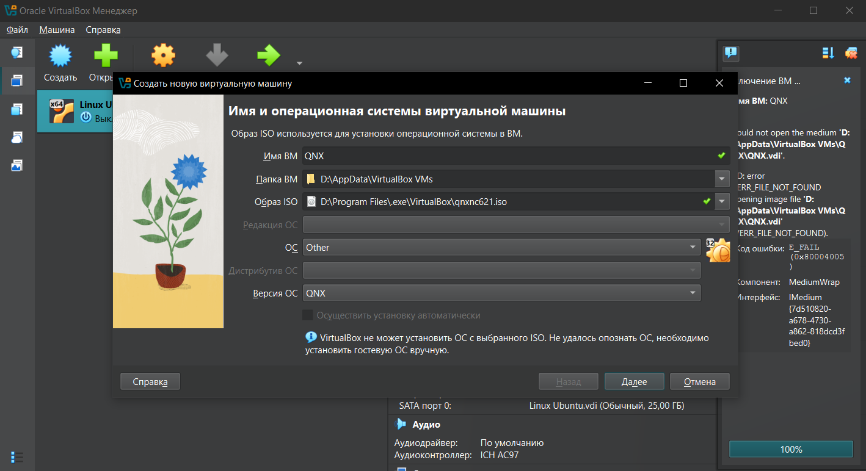
Рисунок 1 — Выбор имени и ОС для ВМ

Нажмем «Далее» и перейдем на этап указания параметров виртуального оборудования, укажем их в соответствии с рис. 2.
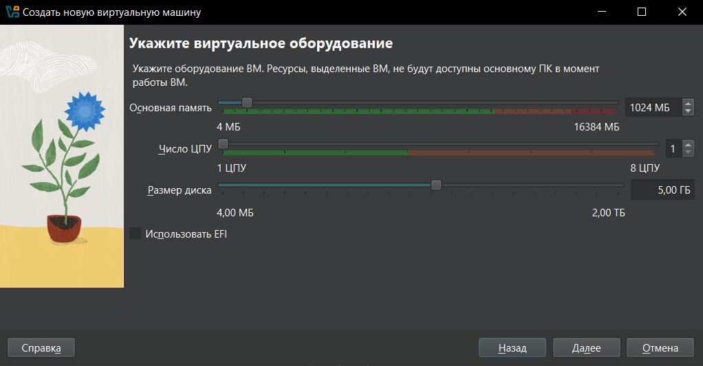
Рисунок 2 — Указание параметров виртуального оборудования

Нажмем «Далее», а потом готово, рис. 3.
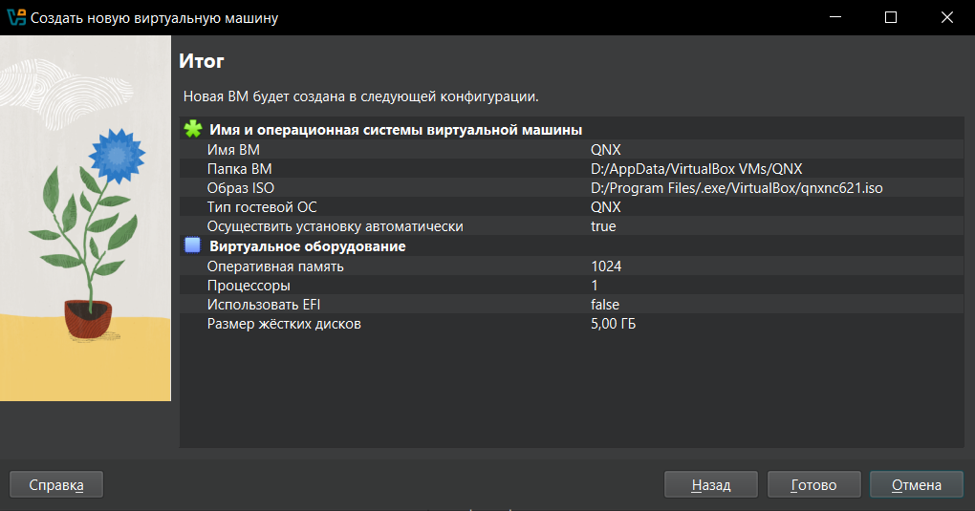
Рисунок 3 — Подтверждение конфигурации ВМ

Запустим ВМ. Появится окно загрузки, в котором введем команду F3, чтобы установить QNX в новый раздел на виртуальном диске и после этого подтвердим действие, нажав F1, рис. 4.
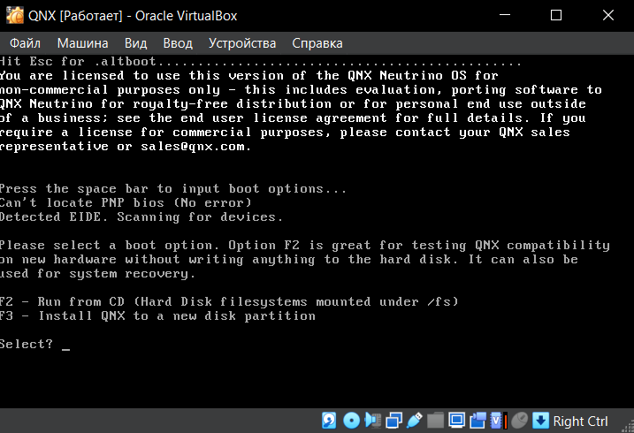
Рисунок 4 — Выбор способа работы с ОС

После внимательного ознакомления с лицензионным соглашением введем команду F1 и согласимся с условиями, рис. 5.
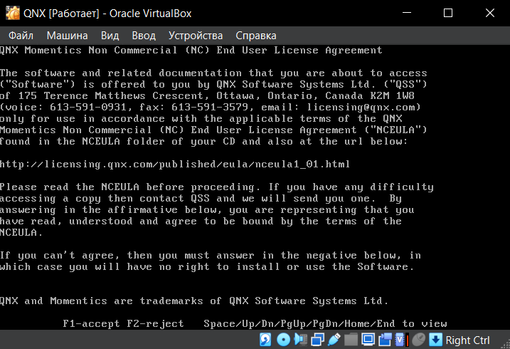
Рисунок 5 — Лицензионное соглашение QNX

Теперь будет предложен выбор размера раздела. Для учебных целей выделим все пространство диска, т.е. выполним команду F1, рис. 6.
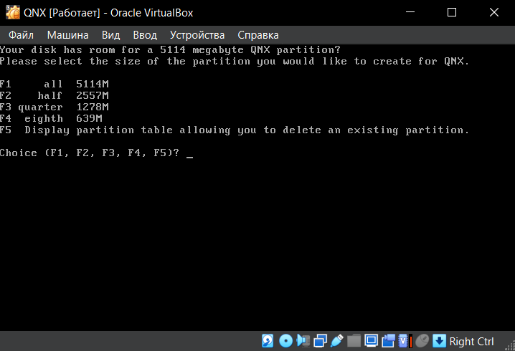
Рисунок 6 — Выбор размера раздела

После запуска выберем видеодрайвер vesa, т.к. он обеспечивает лучшее качество графики и гибкость настройки, чем vga. Так же выберем максимальное разрешение и максимальное количество цветов и нажмем «Done», рис. 7.
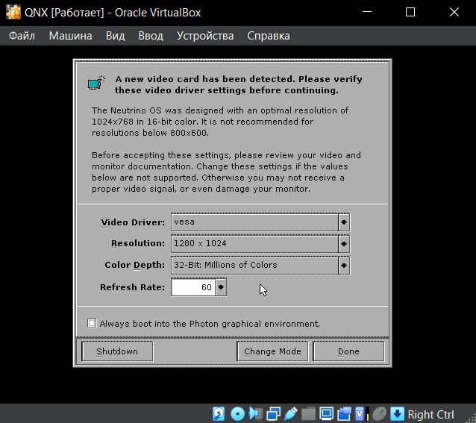
Рисунок 7 — Конфигурация графического интерфейса

После нажатия переходим к этапу входа. Введем имя root, а поле пароль пропустим, рис. 8.
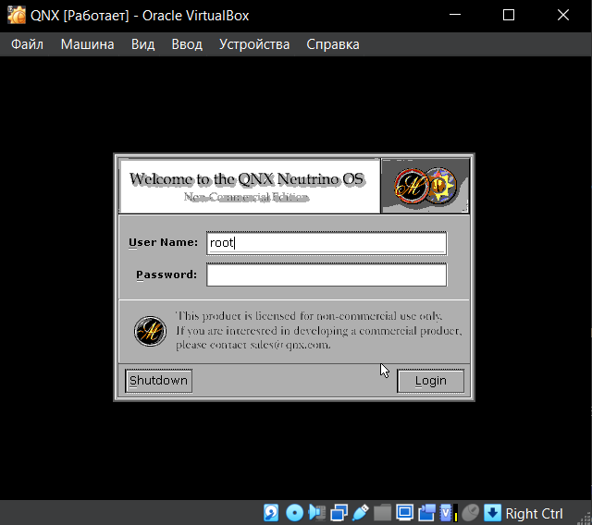
Рисунок 8 — Окно входа

После входа появится окно установки и управления дополнительным ПО. Закроем его. Теперь на нашем экране будет главная страница, рис. 9.
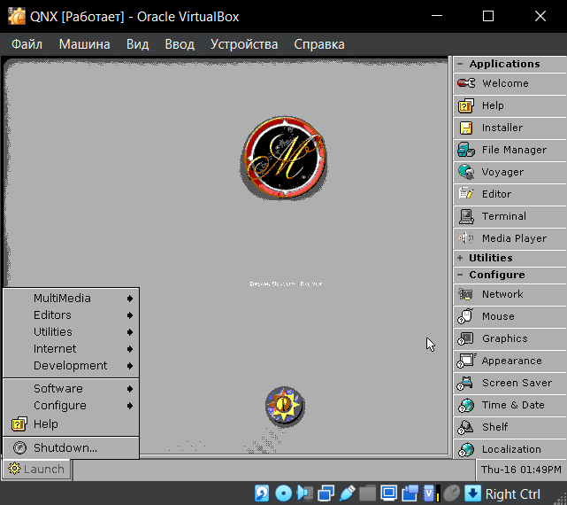
Рисунок 9 — Главная страница графического интерфейса

В правой панели, в разделе приложений откроем терминал для начала выполнения команд. Т.к. мы не задавали пароль, создадим его через терминал: введем команду passwd root, затем дважды напишем пароль для подтверждения ncs.
Текущий каталог узнаем командой pwd. Командой ls узнаем содержимое папки, в которой находимся. Создадим внутри root подкаталог folder командой mkdir folder и проверим наличие созданной папки в текущей директории командой ls.
Командной cd folder перейдем в созданную папку. Проверить успешность перехода можно командой pwd, которая покажет нам /root/folder.
Создадим в новом каталоге пустой файл с именем empty командой touch empty. Проверим, создался ли файл командой ls. Видим, что empty вывелся после выполнения команды.
Командой cat > empty зайдем в файл и введем текст «file not empty», нажмем ctrl + D для сохранения изменений. Переименуем файл, выполнив mv empty filled и проверим успешность переименования командой ls.
Данные действия представлены на рис. 10.
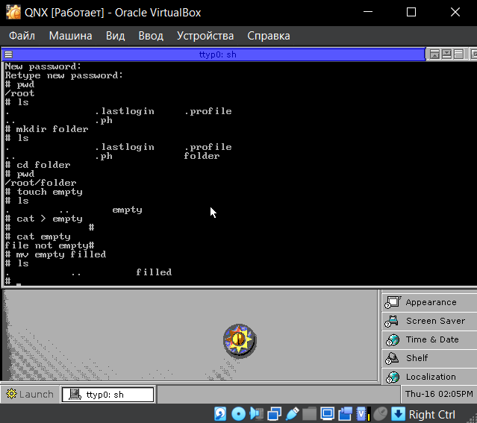
Рисунок 10 — Выполнение базовых команд по работе с каталогами и файлами

Теперь командной cp filled /root скопируем файл filled в корневую директорию. Проверим успешность копирования, затем командой rm filled удалим этот файл, рис. 11.
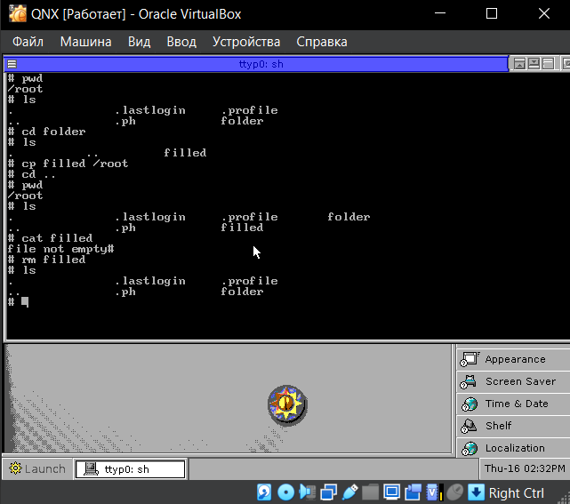
Рисунок 11 — Команды копирования и удаления файла

Таким образом, были изучены базовые команды по работе с файлами, каталогами, файловой системой.

Программирование на С
Ввиду трудностей в установке инструментов разработчика SDK для возможности компиляции программ на С, написанных через терминал в файлах, будем использовать IDE Visual Studio со встроенным компилятором для кода на языке С. Создадим консольное приложение C++. В обозревателе решений нужно щелкнуть правой кнопкой мыши по проекту, выбрать в самом конце свойства. В открывшемся окне выбрать раздел C/C++, а там дополнительно. В поле «Компилировать как» выбрать «Компилировать код как C», рис. 12.
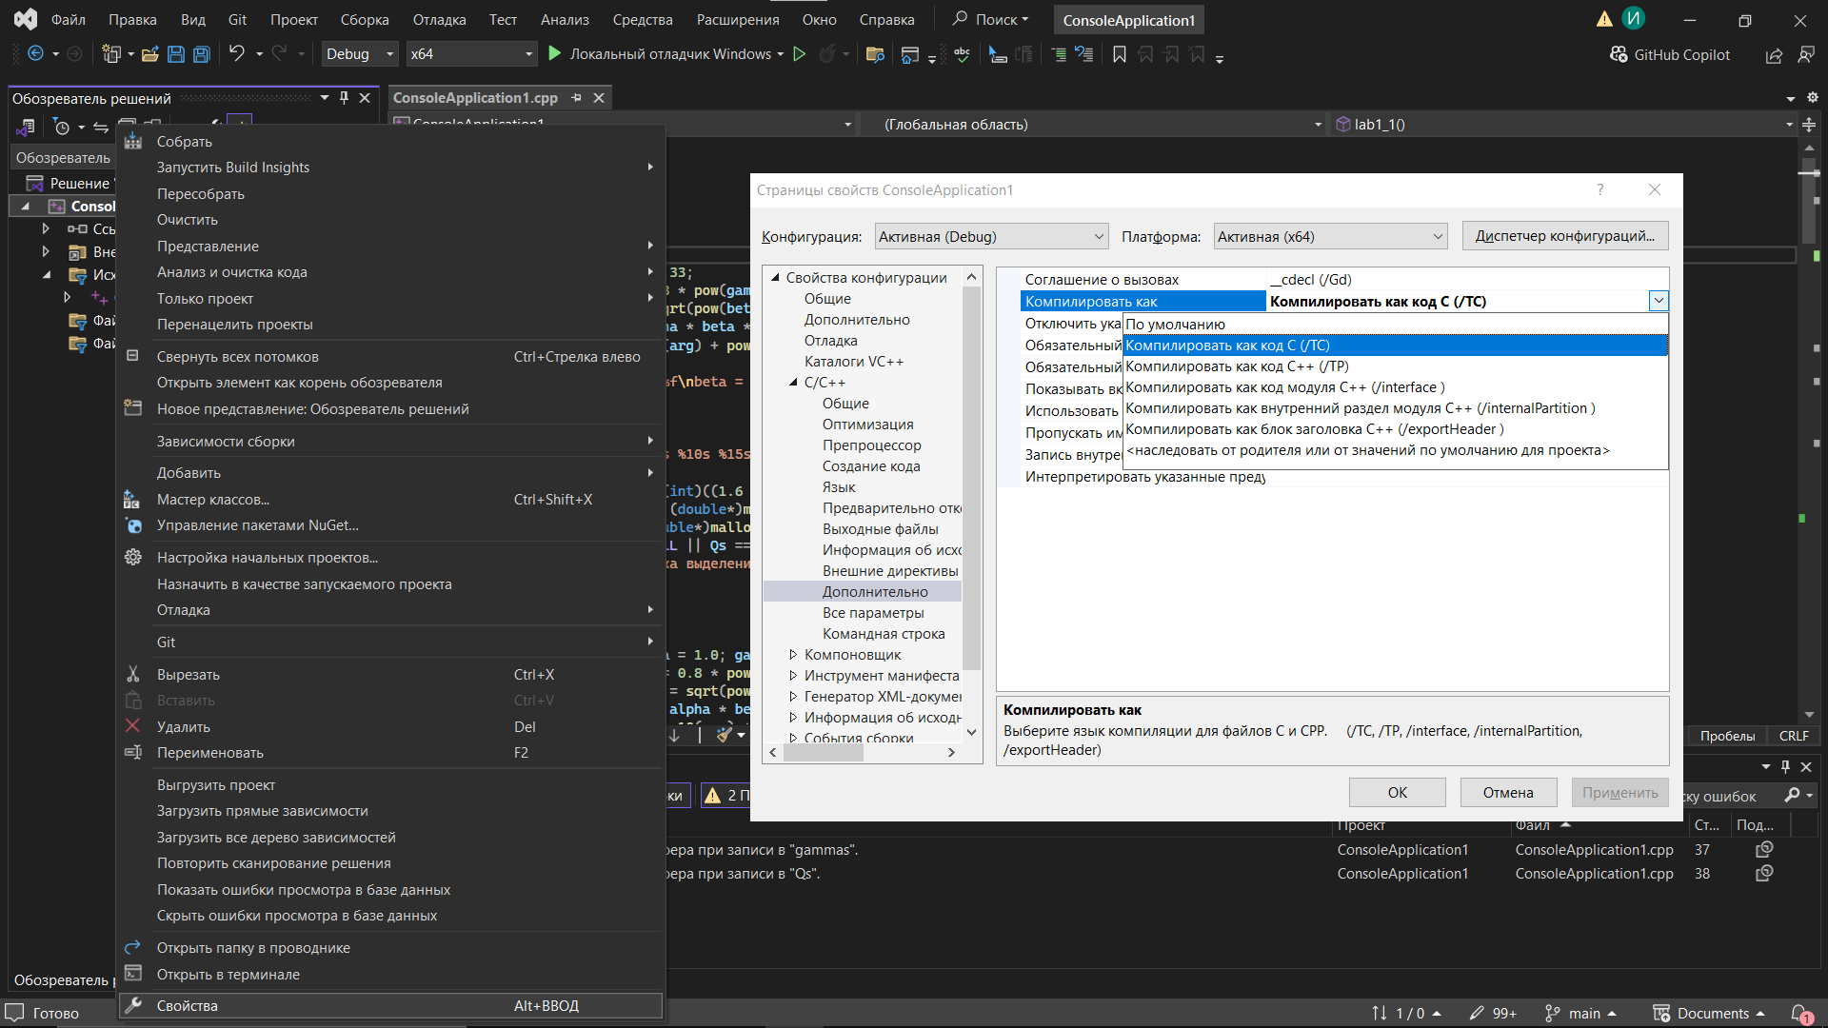
Рисунок 12 — Преднастройка проекта на компиляцию кода на С

Задание 1
Для первой и второй лабораторных согласно варианту, соответствующему номеру студента в списке группы, получим следующее выражение, которое затем реализуем в виде кода, рис. 13.
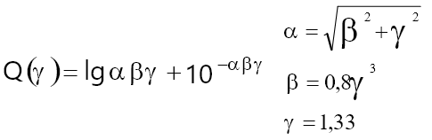
​Рисунок 13 — Выражение для реализации в коде
Напишем функцию, которая будет рассчитывать в соответствии с заданными формулами значения параметров и функции Q(y) целиком, а так же выводить результат в консоль среды разработки:
void lab1_1() {
double gamma = 1.33;
double beta = 0.8 * pow(gamma, 3);
double alpha = sqrt(pow(beta, 2) + pow(gamma, 2));
double arg = alpha * beta * gamma;
double Q = log10(arg) + pow(10, -arg);

printf("gamma = %f\nbeta = %f\nalpha = %f\nQ = %f\n", gamma, beta, alpha, Q);
}

Результат выполнения функции представлен на рис. 14.
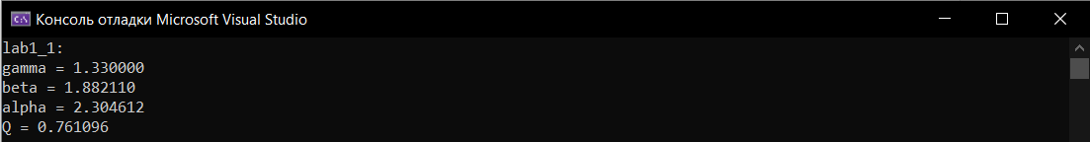 ​Рисунок 14 — Консольный вывод рассчитанных значений параметров и функции

Задание 2
Во втором задании нужно рассчитывать значения функции на заданном интервале с заданным шагом. Нужно выводить результат в табличном виде и построить график функции. Для построения графика используется инструмент Gnuplot. Для возможности работы с ним нужно перейти на сайт https://sourceforge.net/projects/gnuplot/, установить исполняемый файл gp603-win64-mingw.exe. При установке нужно соглашаться со всем и поставить галочку в чекбокс по добавлению директории с исполняемыми файлами в переменную среду. Перезагрузить компьютер для применения добавленной переменной. После этого можно работать с данным инструментом в среде разработки.
Листинг кода функции, которая выполняет поставленную задачу:
void lab1_2() {
printf("%10s %10s %10s %15s\n", "gamma", "beta", "alpha", "Q(gamma)");

int max_count = (int)((1.6 - 1.0) / 0.03) + 1;
double* gammas = (double*)malloc(max_count * sizeof(double));
double* Qs = (double*)malloc(max_count * sizeof(double));
if (gammas == NULL || Qs == NULL) {
printf("Ошибка выделения памяти\n");
return;
}

int i = 0;
for (double gamma = 1.0; gamma <= 1.6 + 1e-9; gamma += 0.03) {
double beta = 0.8 * pow(gamma, 3);
double alpha = sqrt(pow(beta, 2) + pow(gamma, 2));
double arg = alpha * beta * gamma;
double Q = log10(arg) + pow(10, -arg);

printf("%10.3f %10.5f %10.5f %15.7f\n", gamma, beta, alpha, Q);

gammas[i] = gamma;
Qs[i] = Q;
i++;
}

#if defined(_WIN32) || defined(_WIN64)
FILE* gp = _popen("gnuplot -persistent", "w");
#else
FILE* gp = popen("gnuplot -persistent", "w");
#endif

if (gp) {
fprintf(gp, "set title 'График Q(gamma)'\n");
fprintf(gp, "set xlabel 'gamma'\n");
fprintf(gp, "set ylabel 'Q(gamma)'\n");
fprintf(gp, "plot '-' with linespoints title 'Q(gamma)'\n");
for (int j = 0; j < i; j++) {
fprintf(gp, "%f %f\n", gammas[j], Qs[j]);
}
fprintf(gp, "e\n");
fflush(gp);
#if defined(_WIN32) || defined(_WIN64)
_pclose(gp);
#else
pclose(gp);
#endif
}
else {
printf("Ошибка запуска gnuplot\n");
}

free(gammas);
free(Qs);
}

Вывод таблицы в консоль и построенная функция представлены на рис. 15 и рис. 16 соответственно.
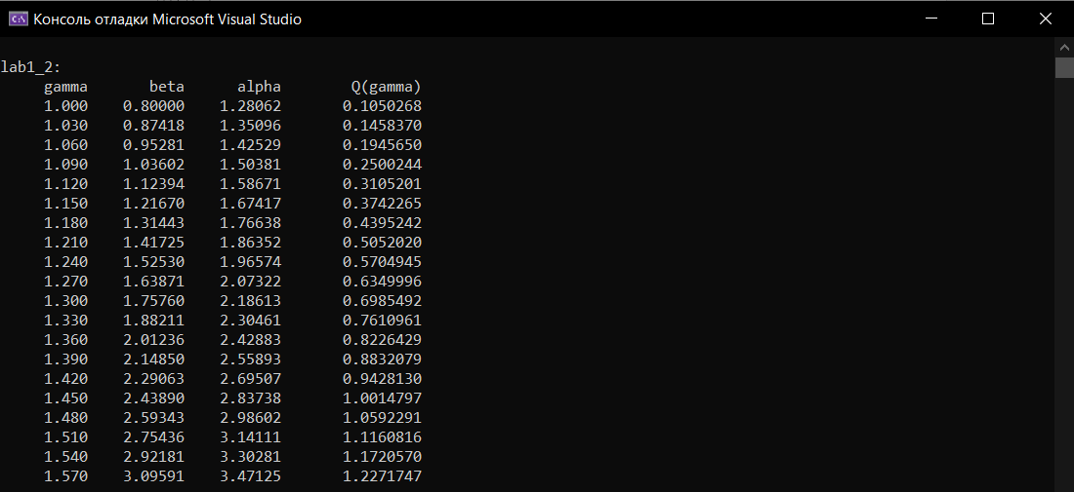
Рисунок 15 — Консольный вывод таблицы значений

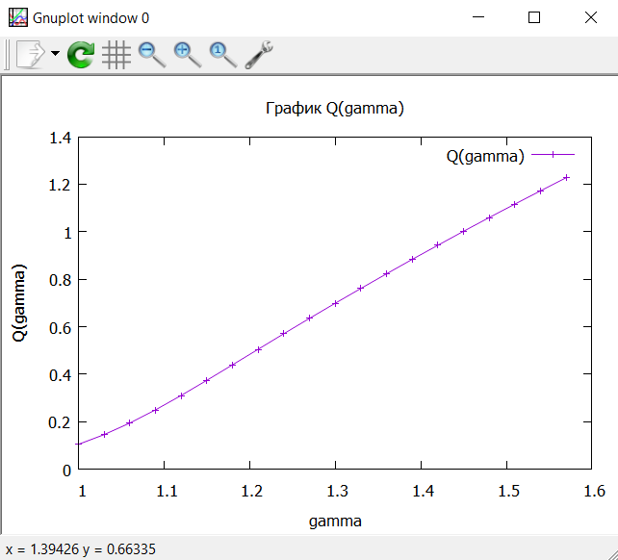
Рисунок 16 — Графическое представление значений таблицы
Задание 3
В третьем задании требуется расчет суммы выражений. Согласно варианту выражение будет на рис. 17.
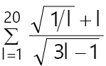
Рисунок 17 — Выражение суммы

Напишем функцию для подсчета суммы элементов:
void lab1_3() {
double sum = 0.0;
for (int i = 1; i <= 20; i++) {
double numerator = sqrt(1.0 / i) + 1.0;
double denominator = sqrt(3.0 * i - 1);
sum += numerator / denominator;
}

setlocale(LC_ALL, "");
printf("Сумма выражения = %f\n", sum);
}

Результат работы в консоли, рис. 18.
Рисунок 18 — Результат работы функции

Задание 4
Теперь нужно реализовать расчет значения суммы с заранее неизвестным числом повторений. Для выражения, представленного на рис. 19.

Рисунок 19 — Выражение с заранее неизвестным числом повторений

Где x = 2,15; точность вычислений ε = 10^(-5). Листинг функции, выполняющей вычисления:
void lab1_4() {
const double x = 2.15;
const double eps = 1e-5;
double sum = 0.0;
double term;
double factorial = 1.0;

int j = 1;

do {
factorial *= j;
if (j * x <= 0) {
break;
}
term = log(j * x) / factorial;
sum += term;
j++;
} while (fabs(term) > eps);

setlocale(LC_ALL, "");
printf("Сумма ряда с точностью %.1e равна %f\n", eps, sum);
}

Результат работы функции выводится в консоль, представленной на рис. 20.
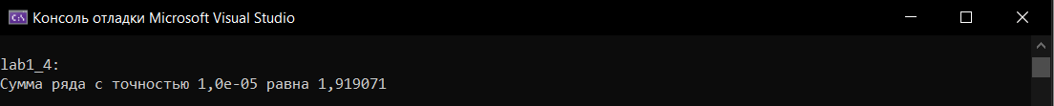
Рисунок 20 — Результат работы функции

Задание 5
Нужно реализовать программу определения вхождения точки с введенными пользователем координатами в заштрихованную область. Наш вариант представлен на рис. 21.
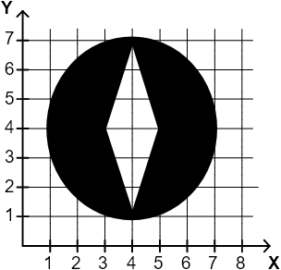
Рисунок 21 — График множества точек, входящих в закрашенную область

Для реализации данной задачи следует проверить вхождение точки во внешний круг (x − 4)^2 + (y − 4)^2 ≤ 9 и проверить невхождение во внутренний ромб. Условие вхождения в ромб для точки (X, Y) = (|x - 4|, |y - 4|) правильно задать так: X/1 + Y/3 ≤ 1. Чтобы проверить множество вариантов совершим рекурсию, добавив в конец функции вывод ее же. Листинг кода:
void lab1_5() {
double x, y;
while (1) {
printf("Введите координаты точки x и y через пробел: ");
if (scanf_s("%lf %lf", &x, &y) != 2) {
printf("Неверный ввод. Попробуйте еще раз.\n");
int c; while ((c = getchar()) != '\n' && c != EOF);
continue;
}

double dist_sq = (x - 4) * (x - 4) + (y - 4) * (y - 4);
int in_circle = dist_sq <= 9.0;

double X = fabs(x - 4);
double Y = fabs(y - 4);
int in_rhombus = (X / 1.0 + Y / 3.0) <= 1.0;

if (in_circle && !in_rhombus) {
printf("Точка (%.2f, %.2f) находится в заштрихованной области.\n", x, y);
}
else {
printf("Точка (%.2f, %.2f) НЕ находится в заштрихованной области.\n", x, y);
}
}
}

Правильность работы кода проверим в консоли, вводя разные значения, рис. 22.
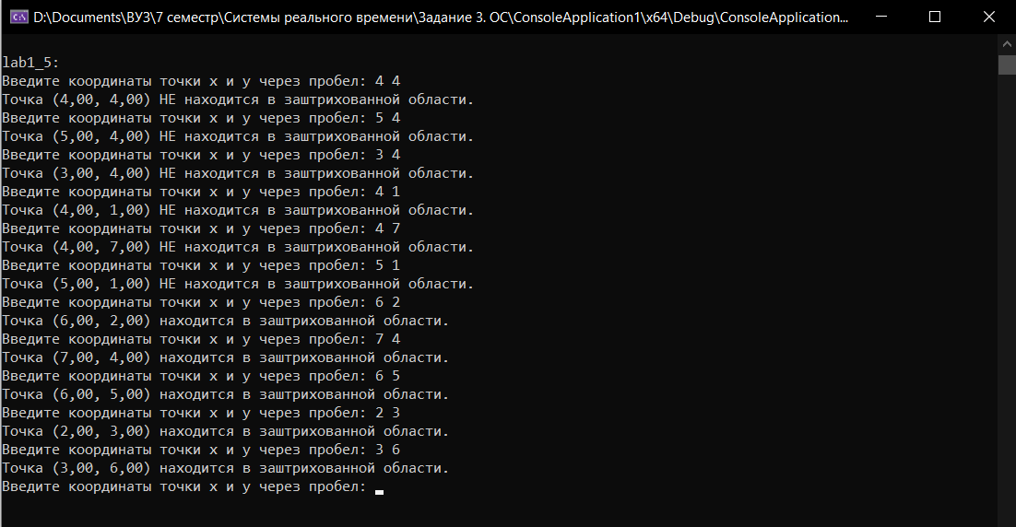
Рисунок 22 — Ввод разных координат точек и вывод результатов работы программы

Листинг кода всего файла программы
#include <stdio.h>
#include <stdlib.h>
#include <math.h>
#include <locale.h>
#include <string.h>

void lab1_1() {
double gamma = 1.33;
double beta = 0.8 * pow(gamma, 3);
double alpha = sqrt(pow(beta, 2) + pow(gamma, 2));
double arg = alpha * beta * gamma;
double Q = log10(arg) + pow(10, -arg);

printf("gamma = %f\nbeta = %f\nalpha = %f\nQ = %f\n", gamma, beta, alpha, Q);
}

void lab1_2() {
printf("%10s %10s %10s %15s\n", "gamma", "beta", "alpha", "Q(gamma)");

int max_count = (int)((1.6 - 1.0) / 0.03) + 1;
double* gammas = (double*)malloc(max_count * sizeof(double));
double* Qs = (double*)malloc(max_count * sizeof(double));
if (gammas == NULL || Qs == NULL) {
printf("Ошибка выделения памяти\n");
return;
}

int i = 0;
for (double gamma = 1.0; gamma <= 1.6 + 1e-9; gamma += 0.03) {
double beta = 0.8 * pow(gamma, 3);
double alpha = sqrt(pow(beta, 2) + pow(gamma, 2));
double arg = alpha * beta * gamma;
double Q = log10(arg) + pow(10, -arg);

printf("%10.3f %10.5f %10.5f %15.7f\n", gamma, beta, alpha, Q);

gammas[i] = gamma;
Qs[i] = Q;
i++;
}

#if defined(_WIN32) || defined(_WIN64)
FILE* gp = _popen("gnuplot -persistent", "w");
#else
FILE* gp = popen("gnuplot -persistent", "w");
#endif

if (gp) {
fprintf(gp, "set title 'График Q(gamma)'\n");
fprintf(gp, "set xlabel 'gamma'\n");
fprintf(gp, "set ylabel 'Q(gamma)'\n");
fprintf(gp, "plot '-' with linespoints title 'Q(gamma)'\n");
for (int j = 0; j < i; j++) {
fprintf(gp, "%f %f\n", gammas[j], Qs[j]);
}
fprintf(gp, "e\n");
fflush(gp);
#if defined(_WIN32) || defined(_WIN64)
_pclose(gp);
#else
pclose(gp);
#endif
}
else {
printf("Ошибка запуска gnuplot\n");
}

free(gammas);
free(Qs);
}

void lab1_3() {
double sum = 0.0;
for (int i = 1; i <= 20; i++) {
double numerator = sqrt(1.0 / i) + 1.0;
double denominator = sqrt(3.0 * i - 1);
sum += numerator / denominator;
}

setlocale(LC_ALL, "");
printf("Сумма выражения = %f\n", sum);
}

void lab1_4() {
const double x = 2.15;
const double eps = 1e-5;
double sum = 0.0;
double term;
double factorial = 1.0;

int j = 1;

do {
factorial *= j;
if (j * x <= 0) {
break;
}
term = log(j * x) / factorial;
sum += term;
j++;
} while (fabs(term) > eps);

setlocale(LC_ALL, "");
printf("Сумма ряда с точностью %.1e равна %f\n", eps, sum);
}

void lab1_5() {
double x, y;
while (1) {
printf("Введите координаты точки x и y через пробел: ");
if (scanf_s("%lf %lf", &x, &y) != 2) {
printf("Неверный ввод. Попробуйте еще раз.\n");
int c; while ((c = getchar()) != '\n' && c != EOF);
continue;
}

double dist_sq = (x - 4) * (x - 4) + (y - 4) * (y - 4);
int in_circle = dist_sq <= 9.0;

double X = fabs(x - 4);
double Y = fabs(y - 4);
int in_rhombus = (X / 1.0 + Y / 3.0) <= 1.0;

if (in_circle && !in_rhombus) {
printf("Точка (%.2f, %.2f) находится в заштрихованной области.\n", x, y);
}
else {
printf("Точка (%.2f, %.2f) НЕ находится в заштрихованной области.\n", x, y);
}
}
}

int main() {
int count = 100;

printf("lab1_1:\n");
lab1_1();

for (int i = 0; i < count; i++) {
putchar('-');
}
putchar('\n');

printf("\nlab1_2:\n");
lab1_2();

for (int i = 0; i < count; i++) {
putchar('-');
}
putchar('\n');

printf("\nlab1_3:\n");
lab1_3();

for (int i = 0; i < count; i++) {
putchar('-');
}
putchar('\n');

printf("\nlab1_4:\n");
lab1_4();

for (int i = 0; i < count; i++) {
putchar('-');
}
putchar('\n');

printf("\nlab1_5:\n");
lab1_5();

return 0;
}

